БЕЛГОРОДСКАЯ ОБЛАСТЬ

ЗЕМСКОЕ СОБРАНИЕ

БУБНОВСКОГО СЕЛЬСКОГО ПОСЕЛЕНИЯ МУНИЦИПАЛЬНОГО РАЙОНА «КОРОЧАНСКИЙ РАЙОН»
ПЯТОГО СОЗЫВА

РЕШЕНИЕ

Бубново

« | 06 | » | февраля | 20 25г. | № | 103

Об оперативной обстановке на
территории Бубновского сельского поселения

Заслушав и обсудив отчет об оперативной обстановке на территории Бубновского сельского поселения, расширенное заседание земского собрания Бубновского сельского поселения р е ш и л о:
- Отчет об оперативной обстановке на территории Бубновского сельского поселения принять к сведению (информация прилагается)
- Участковому уполномоченному полиции ОМВД России по Корочанскому району в своей работе продолжать тесно сотрудничать с администрацией Бубновского сельского поселения, депутатами земского собрания и жителями поселения.
- Обнародовать настоящее решение в порядке, предусмотренном Уставом Бубновского сельского поселения муниципального района «Корочанский район» и разместить на официальном сайте органов местного самоуправления Бубновского сельского поселения муниципального района «Корочанский район» (https://bubnovskoe-r31.gosweb.gosuslugi.ru), в сетевом издании «Ясный ключ» (https://korocha31.ru).
- Контроль над выполнением настоящего решения возложить на постоянную комиссию земского собрания Бубновского сельского поселения муниципального района «Корочанского района» по вопросам социально-экономического развития, бюджету и местному самоуправлению.

Глава Бубновского
сельского поселения А.П. Дорохова
Приложение
к решению земского собрания Бубновского сельского поселения от 06 февраля 2025 года № 103

Об оперативной обстановке на территории
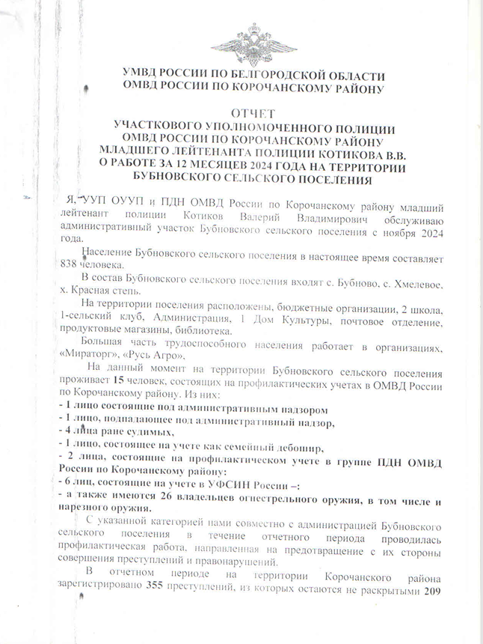
Бубновского сельского поселения

